ИНФОРМАЦИОННОЕ СООБЩЕНИЕ

дер. Большая Пустомержа 22 июня 2020 года

Администрация муниципального образования «Пустомержское сельское поселение» Кингисеппского муниципального района Ленинградской области информирует о проведении рейтингового голосование по проектам благоустройства общественных территорий муниципального образования «Пустомержское сельское поселение», подлежащих благоустройству в первоочередном порядке в 2021 году в рамках приоритетного проекта «Формирование комфортной городской среды».
Рейтинговое голосование производится путем электронного голосования за конкретную территорию общего пользования.
На рейтинговое голосование выносятся следующие проекты благоустройства общественных территорий муниципального образования «Пустомержское сельское поселение»:
Территория №1 «Благоустройство общественной территории в деревне Большая Пустомержа возле многоквартирного дома № 23 ул. Оболенского».
Территория №2 «Благоустройство общественной территории в деревне Большая Пустомержа между многоквартирным домом №1 по улице Звёздная и автомобильной дорогой 41А-186».
Рейтинговое голосование по проектам благоустройства общественных территорий проводится в период с 23.06.2020 г. по 08.07.2020 г. Подведение итогов электронного голосования состоится 09.07.2020 г. в 11.00.
Функции по организации рейтингового голосования постановлением администрации МО «Пустомержское сельское поселение» от 19.06.2020 г. № 111 возложены на общественную комиссию МО «Пустомержское сельское поселение» по развитию комфортной городской среды.
Формой проведения рейтингового голосования является электронное голосование на официальном сайте органов местного самоуправления муниципального образования «Пустомержское сельское поселение» Кингисеппского муниципального района Ленинградской области http://мо-пустомержское.рф в сети «Интернет.
Порядок участия граждан и организаций в рейтинговом электронном голосовании:
Для участия в электронном голосовании необходимо выбрать ту общественную территорию, которую необходимо благоустраивать в 2021 году в первоочередном порядке.

Характеристика и результат работ по проектам выносимым на рейтинговое электронное голосование:
Наименование объекта благоустройства | Характеристика общественной территории | Результат работ по проекту
- «Благоустройство общественной территории в деревне Большая Пустомержа возле многоквартирного дома № 23 ул. Оболенского». | Территория, расположенная возле многоквартирного дома № 23 ул. Оболенского в центральной части административного центра поселения - дер. Большая Пустомержа имеет низкий уровень благоустройства.  Территория, включает в себя пешеходные дорожки, покрытие которых за многолетний период эксплуатации пришли в ветхое состояние.  На территории располагаются стихийные автомобильные парковки и изношенное детское игровое оборудование не отвечающие современным требованиям.  Данную территорию необходимо благоустроить и приспособить для отдыха населения. | Проект благоустройства общественной территории предполагает выполнение комплекса мероприятий, в числе которых:  - улучшение эксплуатационного состояния существующей сети пешеходных дорожек;  - обустройство мест автомобильной парковки, которые будут использоваться для бесплатной организованной стоянки транспортных средств;  - оснащение территории современными архитектурными формами, озеленение, приспособление ее для отдыха населения;  - установку игрового оборудования.  Схема общественной территории прилагается.
- «Благоустройство общественной территории в деревне Большая Пустомержа между многоквартирным домом №1 по улице Звёздная и автомобильной дорогой 41А-186». | Объект благоустройства включает в себя территорию между домом №1 по улице Звёздная и автомобильной дорогой 41А-186  Территория длительное время не благоустраивалась, не оснащена современными малыми архитектурными формами. Покрытия пешеходной дорожки за многолетний период эксплуатации пришла в ветхое состояние и не отвечают в полной мере современным требованиям.  Данную территорию необходимо благоустроить и приспособить для отдыха населения. | Проект благоустройства общественной территории предполагает выполнение комплекса мероприятий, в числе которых:  - улучшение эксплуатационного состояния существующей сети пешеходных дорожек;  - оснащение территории современными архитектурными формами, озеленение, приспособление ее для отдыха населения;  Схема общественной территории прилагается.

Схемы общественных территорий
Территория №1 «Благоустройство общественной территории в деревне Большая Пустомержа возле многоквартирного дома № 23 ул. Оболенского». | Территория №2 «Благоустройство общественной территории в деревне Большая Пустомержа между многоквартирным домом №1 по улице Звёздная и автомобильной дорогой 41А-186».
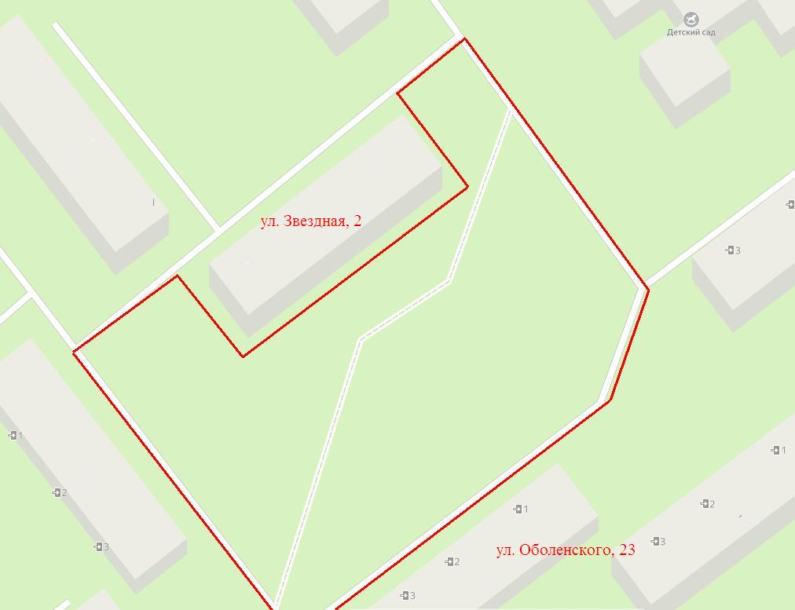 | 